Муниципальное бюджетное общеобразовательное учреждение средняя общеобразовательная школа №4
Горноуральский городской округ с. Лая

Направление: «Социокультурное»
Секция: «Дизайн»

Тема проекта: Сумочка, связанная крючком

Автор работы: Балбашева Алина Павловна ученица 9 класса
Руководитель проекта: Кокорина Татьяна Александровна
учитель технологииМБОУ СОШ№4 с. Лая

2021 г.
Содержание
 | Введение | 3
I. | Поисково-исследовательский этап изготовления сумочки крючком. | 5
1.1 | История вязания крючком. | 5
1.2 | История женской сумочки. | 8
II. | Аналитический этап | 9
2.1 | Обоснование выбора темы проекта. | 9
2.2 | Выбор лучшей идеи. | 9
2.3 | Инструменты и приспособления для вязания крючком. | 10
2.4 | Основные элементы техники вязания крючком. | 11
2.5 | Организация рабочего места. | 13
2.6 | Техника безопасности. | 13
III. | Практический этап | 14
3.1 | Технологическая последовательность изготовления изделия. | 14
3.2 | Экономическое и экологическое обоснование. | 18
3.3 | Уход за изделием. | 19
3.4 | Маленькие хитрости. | 19
3.5 | Результаты анкетирования обучающихся и педагогов. | 20
3.6 | Реклама. | 22
 | Заключение | 23
 | Список источников информации | 24
 | Приложения | 29

Введение
«Вязала крючком образец,
То столбик с накидом, то без,
Ошиблась, петлю пропустила,
Вздохнула, все распустила.
Рисунка не видно пока,
Неровной выходит строка,
Не в рифму ложатся слова…
Ах, где вы, мои кружева?»
Таня Т. [8]
Мы все любим, получать подарки. Также приятно самому дарить подарки. А сделанные, своими руками вдвойне приятнее.И ярешила изготовить подарок своей младшей сестренке Злате, в технике вязание крючком.
Вязание крючком – это декоративно-прикладное творчество, владение которым дает возможность не только прикоснуться к настоящему искусству, но и приобрести индивидуальный стиль в жизни. Оно развивает в человеке усидчивость и терпение. Каждое поколение открывает для себя его привлекательность. Вязание помогает создавать много вещей для дома и быта, предметы одежды, аксессуары.С помощью крючка и пряжи можно связать неповторимую и доступную по цене вещь.Также интересно увидеть результат своего труда, и порадовать им свою младшую сестренку.
Я и моя семья любим, заниматься рукоделием. Оно настраивает на положительные эмоции, на душе становится спокойно, легко, благостно. И это хорошее совместное время провождение.
Цель моего проекта:разработать изделие, связать крючком сумочкув подарок младшей сестре Злате.
В качестве объекта исследования процесс вязания с помощью крючка.
Предмет моего исследования изготовление сумочки в технике вязаниякрючком.
Задачи:
- Изучить историю вязания крючком и историю появления женской сумочки.
- Разработать технологическую карту проектного изделия.
- Изготовить изделие.
- Провести опрос об отношении одноклассников к рукоделию.
Методы исследования: изучение литературы и интернет - источников, анкетирование одноклассников, анализ и обобщение полученных данных.
Гипотеза: я предполагаю, что вязание крючком – это не устаревшее рукоделие, а модное, современное увлечение, с помощью которогоможно изготовить изделие, проявляя свои творческие способности.

I.Поисково-исследовательский этап
1.1 История вязания
Ручное вязание - древнее, но не стареющее рукоделие. Оно является подлинно массовым искусством, собравшим по крупицам опыт художественного творчества всех эпох и народов. Вязание, как и любой другой вид прикладного искусства, постоянно развивается и совершенствуется.
Установить точно, когда родилось ручное вязание, трудно: ведь трикотаж не камень, нелегко ему сохраниться тысячелетиями. Однако во время раскопок древнеегипетских гробниц был обнаружен вязаный детский носок, у которого большой палец был вывязан отдельно, вероятно для того, чтобы можно было надеть сандалию. [6](Приложение1. Рис.1 Детский носок)Ученые установили, что «возраст» этого носка около 5 тысяч лет.Самыми лучшими вязальщиками были признаны Арабы, а сложнейшие узоры были придуманы еще до нашей эры. [5]
Мифы и легенда Древней Греции отображают не только лишь верования цивилизации, но и элементы бытовой жизни греков. В сонме греческих богов Афина Паллада особенна тем, что передала людям различные ремесла. Девушек же она учила рукоделию. И вот девушка по имени Арахна научилась ткать красивые, прозрачные, тонкие полотна. Сердце девушки переполнилось гордостью за свою работу. Она даже бросила вызов самой Афине!Мудрая богиня предостерегла Арахну, явившись к ней в виде старой женщины. Но гордость той была сильной, поэтому ею было создано полотно, красотой своей равное полотнам богини. Тогда Афину охватил гнев, и она порвала полотно и ударила Арахну челноком. Уязвленная, охваченная горем девушка решила убить себя, но спасла ее сама Афина, лишив человеческого облика и превратив в паука. С тех пор Арахна плетет свою красивую тонкую паутинку. [5]
В XII в. вязать научились испанцы и итальянцы, век спустя — французы, шотландцы и англичане. Работали в основном спицами: деревянными, костяными, металлическими. Вязали чулки, носки, перчатки. Большую известность получил национальный головной убор шотландцев — вязаный берет. Во Франции, начиная с XIII в. стали вязатьшляпки, береты, фуфайки, перчатки, а в XIV—XV вв. научились вязать колпаки (капюшоны), носки и даже верхнюю одежду. [6]
Интересно, что занимались этим ремеслом в те времена исключительно мужчины.Парижские чулочники отказывались брать на работу женщин. Мужчины-ремесленники соревновались с женщинами за первенство в мастерстве вязания крючком. [6] (Приложение1. Рис. 3. Мужчина-ремесленник.) [6]
В Италии в собореСв. Петра сохранились изделия, связанные крючком в 16 веке. Именно в 16 веке в Европе получило самое большое распространение вязание крючком. Кружева были очень дорогими и не по карману бедным людям. [5]
В 1589 году в ручном вязании произошел переворот: английский священник Вильям Ли придумал ручной вязальный станок с крючковыми иглами, который позволил увеличить скорость вязания по сравнению с ручным в 10 раз. Принцип работы станка и его важнейший элемент — игла с крючком на конце — сохранились в современныхвязальных машинах.
В конце XVIII в. во Франции была изобретена круглая трикотажная машина, на которой получается полотно в виде трубки. Из него, затем выкраивали детали изделий и сшивали их.
Впервые схемы вязания крючком были изданы в голландском журнале «Penelope» в 1824 году. В конце 19 века были унифицированы символы вязания крючком, которые разделились на две системы обозначения: американскую и британскую. Таким образом, на протяжении всей истории вязания крючком вязаные вещи были очень популярны, в моде, являлись показателем состоятельности и очень высоко ценились. [7]
В России с давних времен крестьянки вязали чулки, носки, и варежки из овечьей шерсти. Обычно они были одноцветными, но в некоторых северных губерниях, а также в Рязанской, Пензенской, Тульской губернии праздничные вязаные изделия украшались нарядными орнаментами. В городе Арзамасе Нижегородской губернии с конца XIX до начала XX в. было распространено вязание сапожек, украшенных цветочными мотивами.
В сочетании оригинальных узоров и цветовых комбинаций, применяемых в вязаных изделиях, проявлялась богатая творческая фантазиянарода. [7]
В настоящее время трикотажное производство в нашей стране развивается быстрыми темпами. Оно оснащается мощными высокопроизводительными машинами, позволяющими постоянно увеличивать количество и повышать качество трикотажных изделий. Они любимы всеми, так как не стесняют движений, хорошо растягиваются и вновь приобретают первоначальную форму, не мнутся, обладают способностью сохранять тепло, мягкостью и гигроскопичностью. [7]
Несмотря на это, многие увлекаются ручным вязанием, позволяющим иметь абсолютно индивидуальные вещи. К тому же вязание — прекрасный отдых за работой.

1.2 История появления женской сумочки
Мало кто знает, что сумки изначально были придуманы совсем не женщинами и не для женщин. Их первыми обладателями были мужчины. Прототипом современных женских сумок стали специальные, изобретенные еще в средневековье, мешочки для монет и разных мелочей, которые назывались омоньеры. Носили такие мешочки, как правило, на поясе или прятались под одеждой, чтобы не привлекать внимание воров. По качеству и убранству омоньер можно было с легкостью определить социальный статус ее обладателя: чем выше было положение в обществе, тем более дорогие материалы использовались для изготовления сумочки. К примеру, люди из низших сословий носили холщовые омоньеры. (Приложение 2.Рис. 4 «Омоньера»)[4]
С этого момента и началось рождение женской сумочки, такой, как привыкли ее видеть мы. 1790-й год историки называют датой рождения женской сумки, которую стали носить в руке. Законодательницей этой моды принято считать Маркизу де Помпадур. [4]
Постепенно сумка стала постоянной спутницей женщин. Теперь она носит не только функциональный характер, но и украшает наряд своей обладательницы.(Приложение 2.Рис. 5 «Женская сумочка»)[4]

II. Аналитический этап
2.1 Обоснование выбора темы проекта
Как помочь своей задумке осуществиться? В первую очередь я начала изучать работы других людей, рассматривать журналы, книги по рукоделию, сайты интернета, в которых можно прочитать и воплотить в жизнь творческие замыслы. А также во время работы мне пригодились уроки технологии, на которых я получила основные знания, умения и навыки при работе с крючком. Поэтому в выборе техники изготовления изделия не было сомнений.
Существует мнение, что вязание — это занятие для бабушек и представляется делом скучным и однообразным. Я считаю, что это абсолютно не так, ведь сегодня большой популярностью пользуются вязаныепредметы, сделанные своими руками. Вещи, связанные вручную, являются эксклюзивными, и можно быть уверенным, что ни у кого больше не встретятся.
Работа крючком — это, прежде всего, творчество, приносящее удовольствие, отгоняющее дурные мысли. Весь процесс вязания способствует поднятию жизненного тонуса и поднимает настроение.Кроме того, по утверждениям медиков, вязание приносит неоценимую пользу для здоровья. [6]
Мне нравится вязать крючком. Для меня это приятное времяпровождение и изготовление чего-то красивого. Новая красивая сумочка никогда не бывает лишней. И поэтому я хочу, своими руками, связать красивую сумочку в подарок младшей сестре.
2.2 Выбор лучшей идеи
Я проанализировала специализированные журналы по вязанию. Изучила сайты интернета с изображением изделий, связанных крючком(Приложение 3. Рис. 6,7,8 «Варианты изделия») и решила остановиться на нескольких вариантах. На основе данных вариантов я разработала свою модель сумочки, которая отличаетсяпростотой, практичностью,оригинальностью выполнения, что позволило мне изготовить ее в короткие сроки. А также составила технологическую последовательность изготовления изделия.

2.3 Инструменты и приспособления для вязания крючком
Главным инструментом для вязания крючком, конечно же, являетсякрючок. Крючки классифицируются по размерам. В зависимости от этого крючки могут быть толстыми, тонкими, длинными и короткими.
Размер крючка определяет его головка. Таким образом, если головка крючка 3 мм, то это крючок № 3. Обычно тонкими крючками – 0,5 – 1,5 мм вяжутся ажурные изделия, а также салфетки и кружево. Толстыми крючками № 2 -6 вяжутся шерстяные изделия из толстых ниток. Длинный крючок используется для тунисского вязания.
При выборе крючка следует обращать особое внимание на головку, так как если она слишком острая, можно поранить указательный палец, а если слишком тупая неудобно будет вытягивать нити. Лучше всего, когда у крючка есть пластмассовая или деревянная ручка, а также присутствует сплюснутая часть.
Материалом для изготовления крючка служат: металл, кость, дерево и пластмасса. Кроме крючка инструментом для вязания крючком может служить специальная вилка, с помощью которой можно выполнить своеобразное вязание. [4]
При вязании крючком используются следующие нити: шерстяные, полушерстяные, гарус, краше, синтетические, льняные, катушечные № 10, 20 и штопка. Таким образом, нити также являются инструментами для вязания крючком. (Приложение 4. Рис. 9. Крючки. Пряжа).
Прежде чем приступить к вязанию, необходимо связать контрольный образец и проверить соответствие толщины нитки и крючка. Так, крючок диаметром от 4 до 8 мм используют для вязания толстой шерстяной пряжи. Для ириса, мулине, хлопчатобумажных нитей используют более тонкие крючки от 0,5 до 3 мм.
Обычно крючок должен быть в два раза толще нитки. Из сильно скрученных нитей получается жесткое, не эластичное изделие. Нити такого типа применяют при изготовлении изделия, имеющего определенную форму, - сумка, шляпа, игрушка и др.
Для моей сумки больше всего подойдет пряжа40% шерсти и 60% акрила. Пряжа мягкая, приятная на ощупь, но в тоже время держит форму.
Выбор оборудования, инструментов и приспособлений.
- Вязальный крючок.
- Сантиметровая лента, линейка.
- Пряжа, нитки.
2.4 Основные элементы техники вязания крючком
При вязании крючок необходимо держать в правой руке, как карандаш или ручку. Указательный палец при этом должен быть вытянут, и лежать на крючке. Локти в процессе вязания не должны иметь опоры, кисти рук двигаются одновременно к середине, навстречу друг другу и разводятся в противоположные стороны во время вытягивания нити из петли.
Воздушная петля. Для образования первой петли необходимо:
а) конец нити от клубка перекинуть через указательный палец левой руки к себе и прижать его большим пальцем
б) нить от клубка пропустить между ладонью и остальными пальцами левой руки;
в) повернуть крючок бородкой влево и движение от себя с левой стороны ввести под нить;
г) оттянуть нить вверх от указательного пальца левой руки и повернуть крючок с нитью вокруг нити против часовой стрелки;
д) прижать нить в месте перекручивания большим пальцем левой руки;
е) крючок ввести под нить с левой стороны;
ж) поддеть бородкой нить и протащить её через петлю, находящуюся на крючке
з) затянуть узел, придерживая конец нити. [3]
Петли косички называют воздушными, а нить, идущую от клубка, - рабочей.Для образования последующих петель цепочки крючок снова вводят под нить с левой стороны и, поддев её, протаскивают через петлю, находящуюся на крючке.Натяжение рабочей нити регулируют средним и безымянным пальцами.Цепочку из воздушных петель следует перемещать вниз после вывязывания каждых 2-3 ее элементов.Цепочка из воздушных петель является начальным рядом почти всех изделий.При вывязывании последующих элементов в 1-м ряду следует отступить 3-5 петель, считая от последней петли, находящейся на крючке. Эти петли, «поднимаясь» на высоту столбика или полустолбика, позволяет не стягивать полотно. [3]
Полустолбик (соединительная петля). Ввести крючок в 3-ю петлю цепочки (считая петлю, находящуюся на крючке) и, захватив рабочую нить, протянуть её через петлю цепочки и петлю на крючке, и так из каждой последующей петли основания. Полустолбики применяют для замыкания цепочки из воздушных петель при вязании по кругу, обвязывания пройм, горловины, манжет изделия и т.п.
Столбик без накида. Крючок ввести в 3-ю петлю цепочки (считая петлю, находящуюся на крючке) и, поддев рабочую нить, протянуть ее через петлю цепочки. Снова накинуть рабочую нить и протянуть её через обе, находящиеся на крючке, и т.д.
Столбик с одним накидом. Две петли подъема, делают накид, крючок вводят в четвертую петлю основания, подхватывают нить и протягивают ее через петлю цепочки. На крючке три петли. Их провязывают в два приема: подхватывают нить и провязывают две петли. На крючке остаются еще две петли. Снова подхватывают нить клубка и провязывают их. Образуется столбик с накидом. Все последующие столбики вяжут также в каждую петлю цепочки.
Столбик с двумя накидами. Три петли подъема, делают два накида и вводят крючок в пятую петлю цепочки с конца, подхватывают нитку и протягивают ее через петлю цепочки. На крючке четыре петли. Эти петли провязывают в три приема по две петли (аналогично столбику с накидом). Получился первый столбик с двумя накидами. Все последующие столбики вяжут в каждую петлю цепочки, как первый. [3]
  - Организация рабочего места
Рабочее место для вязания необходимо оборудовать у окна или другом удобном для работы месте в светлой части комнаты. Рабочий стул должен быть удобным, соответствовать росту. Особенно это важно для детей и подростков, чтобы работа над изделием не утомляла. Сидеть надо удобно и ровно. Корпус держать прямо, слегка наклонив голову к работе. Ноги не должны висеть, необходимо поставить на что-то твердое. На рабочем месте должен быть порядок. Перед началом и после окончания работы следует мыть руки, чтобы нить и вязаное полотно всегда оставались чистыми, а на руках не оставалось мелких частиц пряжи. (Приложение 4. Рис. 9. «Рабочее место»)

  - Техника безопасности
- Крючки и другие приспособления должны быть хорошо отшлифованы; хранить их надо в специальных пеналах.
- Нельзя делать резких движений рукой с крючком в направлении рядом сидящего человека.
- Нельзя пользоваться ржавыми иглами и булавками. Следует хранить иглы и булавки в коробочке с крышкой.
- Ножницы должны лежать с сомкнутыми лезвиями, передавать их следует кольцами вперед.
- Влажно-тепловую обработку изделий проводить на гладильной доске или специально оборудованном столе исправным утюгом.

III. Практический этап
3.1Технологическая последовательностьизготовлениясумочки

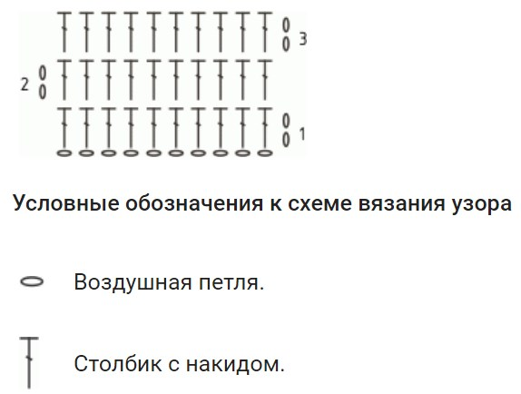  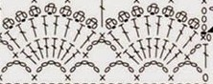 | Сумочка будет изготовлена по данной схеме
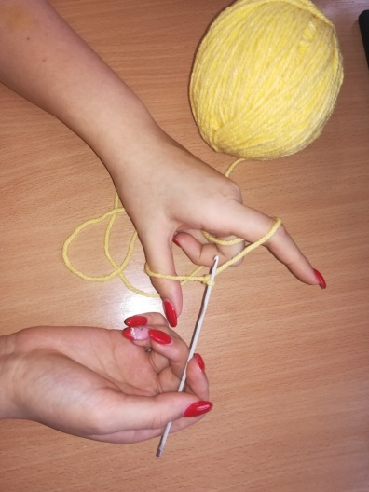 | Начальная петля  Сделать петлю из пряжи, ввести крючок в петлю, захватить рабочую нить и вытянуть ее. Сделав, таким образом, петлю с узлом.
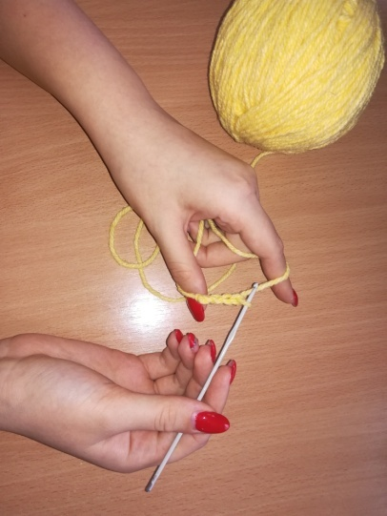 | Воздушная петля  Взять нить и выполнить начальную петлю, захватив нить крючком. Вытянуть новую петлю через петлю на крючке. Получилась первая воздушная петля в ряду цепочки. Выполнять набор петель до нужного размера.
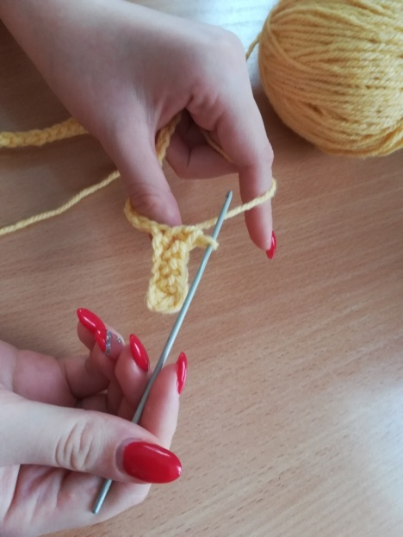 | Столбик с накидом  Вязание столбика с накидом начинается с конца цепочки. Накинуть рабочую нить на крючок. Ввести крючок в 4-ю петлю цепочки. Вытянуть новую петлю. На крючке получилось три петли. Снова накинуть на крючок нить. Вытянуть новую петлю через первые две петли. Теперь на крючке осталось две петли. Еще раз накинуть нить на крючок. Протянуть ее через две петли, находящейся на крючке.
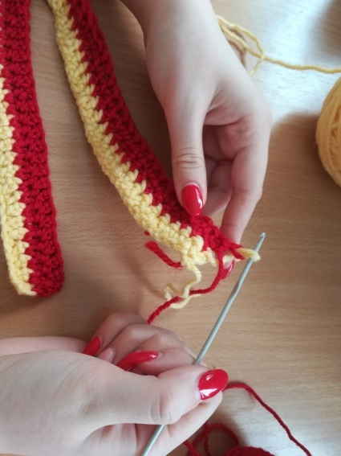 | Продолжать вязание согласно данной схеме, каждые 2 ряда чередуя цветами.
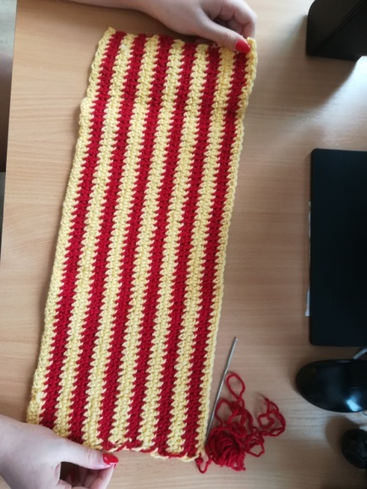 | Размер изделия получился:  длина 47, высота 20 см.
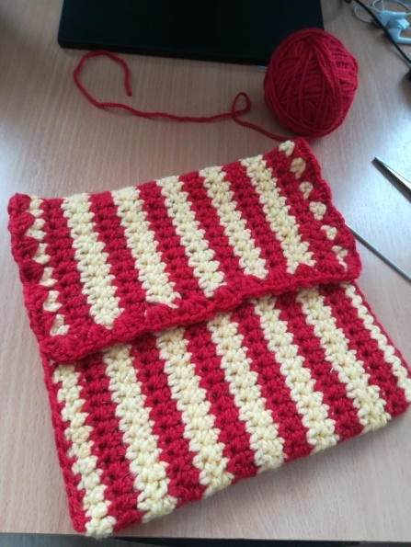 | Готовое изделие соединяем по краю столбиком без накида,кромку клапана сумки выполняем узором «Раковины» (фестоны)- нужно через 1 петлю нижнего ряда провязать 4 столбика с накидом.
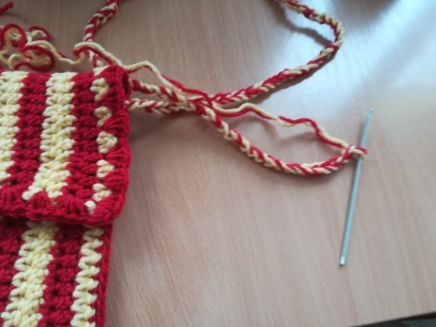 | Ручку для сумки вяжем воздушными петлями из 2 цветов одновременно.
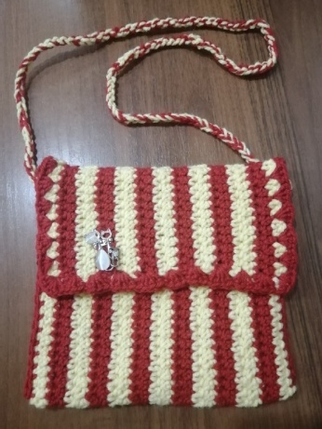 | Моя сумочка готова!

Бытует мнение, что проще купить какое-либо изделие в магазине. Но данный способ не для меня. При выполнении работы я получаю истинное удовольствие. А также изделие, выполненное вручную, ценится выше, особенно если это изделие предназначено для подарка.

  - Экономическое обоснование

Наименование материала | Условная цена за единицу измерения, руб. | Расход материала на изделие | Затраты на материалы, рублей
Пряжа | 150,00(красная)  150,00(желтая) | 100 гр.  100 гр. | Имелось в наличии
Крючок | 40,00 | 1 шт. | Имелось в наличии
Брошь | 40,00 | 1 шт. | Имелось в наличии
Итог: |  |  | 380,00

Я далеко не асс в вязании, скорее совсем любитель. Это делаю исключительно для души.В будущем, я буду совершенствовать свой навык и, может быть, буду выставлять свои работы на продажу.
Себестоимость моей сумочки составила 380 рублей. Стоимость своей работы я не учитывала, так как изделие буду, использовала для подарка, а не для продажи. Похожие сумочки в интернет–магазинах стоят приблизительно от 600 рублей. Изготовив ее самостоятельно, я приобрела нужные мне навыки, а также создала изделие, которое послужил отличным подарком для младшей сестры.

Экологическое обоснование
Для изготовления сумки были использованы экологически чистые материалы. Нитки для окружающей среды не наносят вреда. В настоящее время состав химических волокон приближен к натуральным. Вреда своему здоровью во время вязания я не нанесла, т.к. соблюдала все правила гигиены и безопасной работы.
Изготовление изделий крючком – экологически чистое производство. Оно практически безотходное, остатки ниток можно применить при изготовлении других изделий.

  - Уход за изделием
Перед стиркой вязаную вещь вывернуть наизнанку. Стирать в мягкой, теплой воде (до 20 град. С) или в холодной специальным моющим средством или детским шампунем.
Вязаные шерстяные вещи не следует долго держать в воде и класть слишком много моющего средства. Для предотвращения сваливания шерсти при стирке не тереть и не выкручивать!
В стиральной машине можно стирать только изделия из хлопка, но при условии, что производитель допускает эту процедуру. Нельзя применять обычные стиральные порошки, особенно с биодобавками!
А вообще самое надежное — это ручная стирка. Вязаное изделие оставить в разложенном виде до полного высыхания. Сушить при комнатной температуре, не допуская прямого попадания солнечных лучей. Нельзя сушить на батарее центрального отопления! Нельзя развешивать на вешалке или на веревке! Исключение могут составить только изделия из хлопка, которые можно после сушки погладить.
  - Маленькие хитрости
Если вы хотите, чтобы вязаные вещи хранили запах ваших любимых духов, тогда не выбрасывайте пустые флаконы, а положите открытый флакон в корзину с клубками.
Для того чтобы правильно смотать в клубок, надо несколько раз намотать нить вокруг большого и указательного пальца в виде восьмерки, осторожно снять нити и затем наматывать на клубок произвольно, часто меняя направление витков.
Во избежание растягивания и деформации при хранении любые вязаные изделия не рекомендуется вешать на плечики, желательно аккуратно сложить их, не придавливая сверху другими тяжелыми вещами.
Если Вам пришлось несколько раз распустить изделие, то можно снова выпрямить нить, смотав ее в пасмы, намочить их и подвесить к ним груз. [9]

  - Результаты анкетирования обучающихся и педагогов
В школе было проведено анкетирование с целью выявления отношения учеников и педагогов к рукоделию. В ходе опроса приняли участие ученики 9 класса и педагоги нашей школы.
Были предложены следующие вопросы и варианты ответов:
1. Занимаетесь ли вы рукоделием? (да/нет)
2. Есть ли у вас дома, вещи, сделанные своими руками? (да/нет)
3. Нравится ли вам получать в подарок вещи, сделанные своими руками? (да/нет)
4. Занимаются ли ваши родственники, знакомые рукоделием? (да/нет)
5. Популярно ли заниматься рукоделием? (да/нет)
6. Хотелось бы вам научиться рукоделию? (да/нет)
Согласно результатам анкетирования одноклассников:

-по первому вопросу 5 человек из класса занимаются рукоделием, а 4 человека нет;
-по второму вопросу 6 человек из класса ответили, что дома присутствуют вещи, сделанные своими руками;
- по третьему вопросу 8 обучающимся нравится получать в подарок вещи, сделанные своими руками;
-по четвертому вопросу 6 человек утверждают, что их родственники и знакомые занимаются рукоделием;
- по пятому вопросу 7 человек считают, что рукоделие — это популярное занятие;
- по шестому вопросу 6 человек из класса хотят научиться новому ручному искусству.
Согласно результатам анкетирования педагогов:
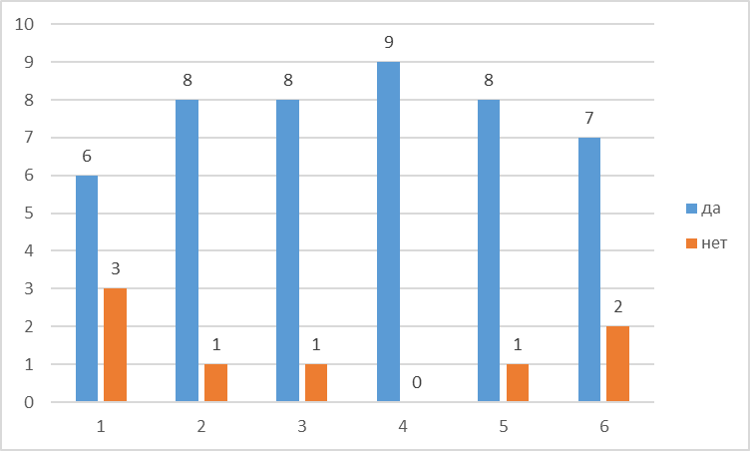
- по первому вопросу 6 человек занимаются рукоделием, а 3 человека нет;
- по второму вопросу 8 человек ответили, что дома присутствуют вещи, сделанные своими руками;
- по третьему вопросу 8 опрошенным нравится получать в подарок вещи, сделанные своими руками;
- по четвертому вопросу 9 человек утверждают, что их родственники и знакомые занимаются рукоделием;
- по пятому вопросу 8 человек считают, что рукоделие — это популярное занятие;
- по шестому вопросу 7 человек желают научиться новому ручному искусству.
Таким образом, проанализировав анкеты обучающихся и педагогов, можно сделать вывод, что в большинство обучающихся и педагогов положительно относятся к рукоделию и хотели бы научиться этому искусству.

3.6 Реклама
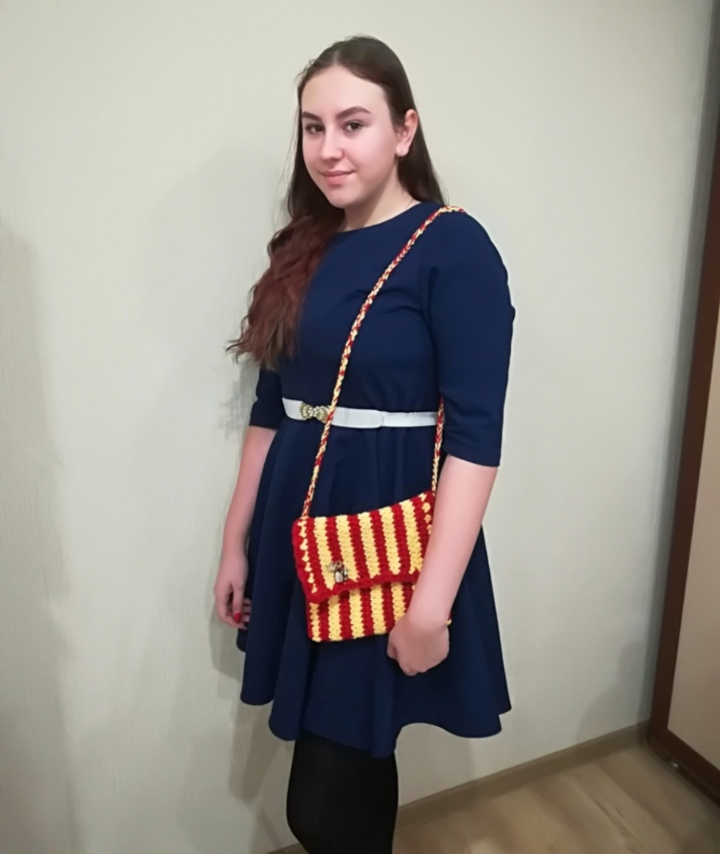
Сумка – вещь полезная очень:
В ней носить можешь все, что захочешь.
Сумка удобна, теперь и красива –
Ведь модной всегда быть необходимо!

Захотелось обновки – сумочки новой …
А для покупок нет настроя?
Скорей ищи схемы, крючок бери в руки!
Сделай полезное, разогнав скуку.

Сумка из пряжи – любой, какой нравится
Из хлопка, а может из шерсти приглянется
Такая приятна будет очень на ощупь;
Что ты – мастерица, все знать будут точно.

Заключение
Вязание всегда было и остается одним из наиболее любимых занятий взрослых и детей. Как и любой другой вид прикладного искусства, вязание постоянно развивается и видоизменяется.
Современные технологии позволяют широко использовать при изготовлении трикотажных изделий вязальные машины, автоматы и полуавтоматы. Но больше всего ценятся работы, выполняемые в ручной технике, которые отличаются наиболее высокой степенью сложности, уникальностью и изяществом. [5]
Мало кто знает, что рукоделие еще и лечит. Как антидепрессантное и антистрессовое средство рукоделие пользуется заслуженной любовью женщин. Рукоделие названо так потому, что все действия производятся руками. Поверхность ладоней представляет собой зону, на которую спроецированы различные органы и системы человека. Занимаясь рукоделием, мы, сами того не ведая, стимулируем работу нашего организма. [6]
Вязание крючком в последнее время приобретает все большую популярность в мире моды. Плюсом вязаных изделий, выполненных вручную, является сам процесс их создания. Ведь, делая что-то своими руками, вы вкладываете в это творение всю душу. И именно поэтому одежда, аксессуары, игрушки получаются более уютными и «родными».
Успешная реализация поставленных задач позволила мне достигнуть выдвинутой цели. Я подтвердила, что вязание - не устаревшее рукоделие, а модное, современное увлечение, с помощью которого можно изготовить уникальный подарок и проявить свои творческие способности.
У меня получилась аккуратная, красивая, уникальная сумочка, которая понравилась не только мне, но и всем, кто ее увидел, особенно младшей сестре.

Список литературы
- Нечаева П.В. 55 узоров для вязания крючком / П.В. Нечаева, Л.В. Нечаева. - М.: Владис, 2019. - 152 c.
- Симоненко В.Д. Технология для уч-ся 8 кл. общеобразовательной школы – М.: «Вентана-Граф», 2018.
Интернет-ресурсы:
- "Вязание крючком. Пошаговый самоучитель» [Электронный ресурс]. https://www.liveinternet.ru/users/4747791/post386961441/
- «История создания женской сумочки» [Электронный ресурс].
http://exobutiq.ru/blog/sozdaniye-zhenskoy-sumki/
- «Как придумали вязание. История вязания спицами и крючком». [Электронный ресурс]
https://macca.ru/kak-pridumali-vyazanie-istoriya-vyazaniya-spicami-i-kryuchkom/
- «Лечебные свойства рукоделия» [Электронный ресурс]
https://www.livemaster.ru/topic/2367361-lechebnye-svojstva-rukodeliya
- «Мир петель» [Электронный ресурс].
http://www.mirpetel.ru/posts/46-istorija-vjazanija.html
- «С любовью к рукоделию» [Электронный ресурс].
http://businka32.ru/forum/54-8-1
- «Ярмарка мастеров» [Электронный ресурс].
https://www.livemaster.ru/topic/53542-uhod-za-vyazanymi-izdeliyami

Приложение 1
Рисунок 1. «Детский носок» [6]
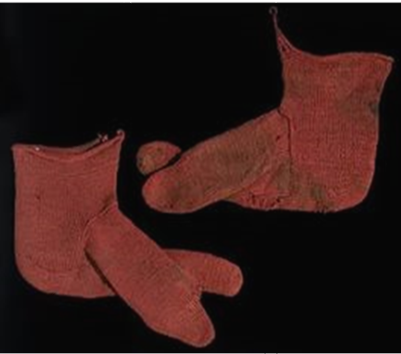
Рисунок 2. «Древнеегипетский вязальщик» [5]
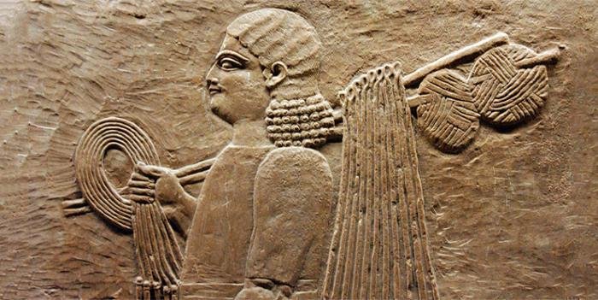
Рисунок 3. «Мужчина-ремесленник» [6]
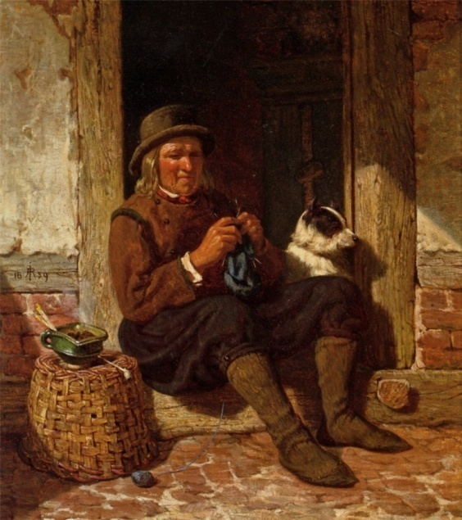
Приложение 2
Рисунок 4.«Омоньера».[4]

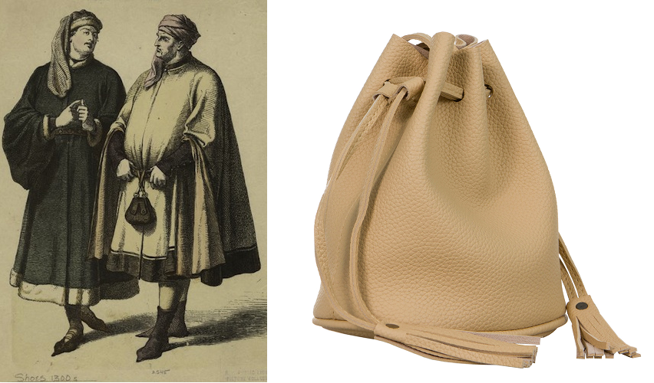
Рисунок 5. «Женская сумочка» [4]

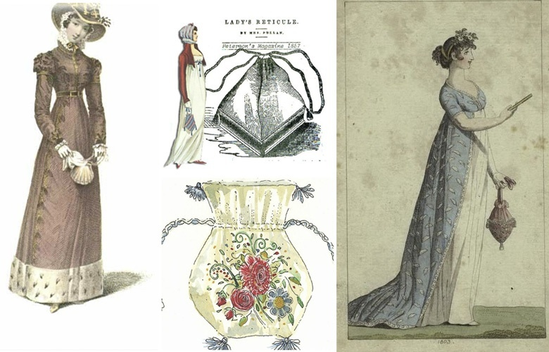

Приложение3
Рисунок 6. «Вариант №1»
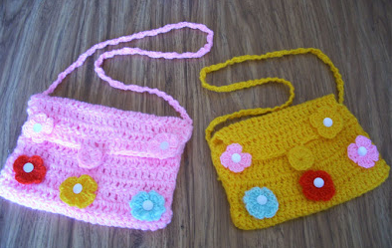
Рисунок 7. «Вариант №2»
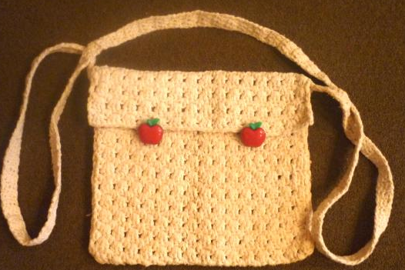
Рисунок 8. «Вариант №3»
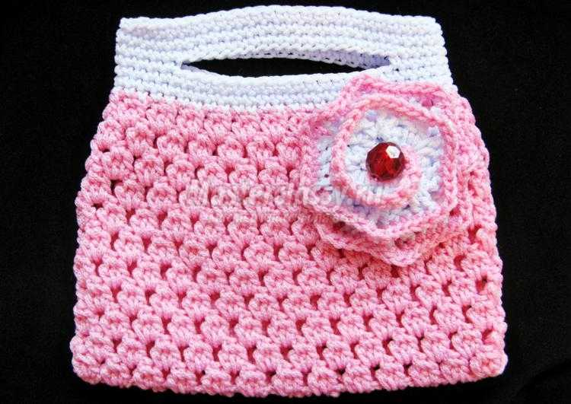
Приложение 4
Рисунок 9. «Крючки. Пряжа»

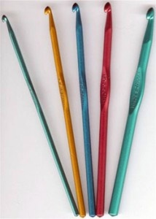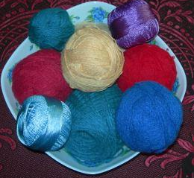

Рисунок 10. «Рабочее место»



